

Visor OCITEB

Manual De estilos

Versión 1.0

Revisión histórica

|  |  |  |  |
| --- | --- | --- | --- |
| **Fecha** | **Versión** | **Descripción** | **Autor** |
| 17-10-2019 | 1.0 | Construcción del formato | Brayan Espinosa Corredor |

Tabla de contenido

1. Tipografía
2. Colores
3. Botones
4. Tablas
5. Iconos

Manual General de Funcionamiento

1. **Tipografía.**

La tipografia o fuente usada en la aplicación corresponde a la fuente Helvetica Neue y Arial.

* **Helvetica Neue**

abcdefghijklmnñopqrstuvwxyz

ABCDEFGHIJKLMNÑOPQRSTUVWXYZ

0123456789(!”#$%&/=?¡@;:,.)

* **Arial**

abcdefghijklmnñopqrstuvwxyz

ABCDEFGHIJKLMNÑOPQRSTUVWXYZ

0123456789(!”#$%&/=?¡@;:,,)

1. **Colores.**

La paleta de colores designada para nuestra aplicación Viser OCITEB es la siguiente.



El código en Hexadecimal de cada color es:

* Amarillo: #F2AB27
* Amarrillo oscuro: #8C7120
* Blanco: #F2F2F2
* Azul oscuro: #0E4040
* Gris: # 353A40

Ademas de la paleta de colores se usara:

Negro: #000000

Blanco: #FFFFFF

1. **Botones.**

Los botones en iran de color blanco con borde de color Gris y el tipo de letra se utilizará Arial con un tamaño de 12.

1. **Tablas.**

Las tablas dentro de la aplicación tendran como estilo : Para las casillas de titulos, su fondo sera de color blanco, para las filas que componen la tabla su fondo sera blanco, el tipo de letra se utilizará Helvetica Neue tamaño 12, el color sera negro. con negrilla las casillas de titulos.

1. **Iconos.**

Icono principal de la aplicación



Iconoes dentro de la aplicación

* Icono Facultad de ciencias agropecuarias.



* Icono Facultad de Chiquinquirá.

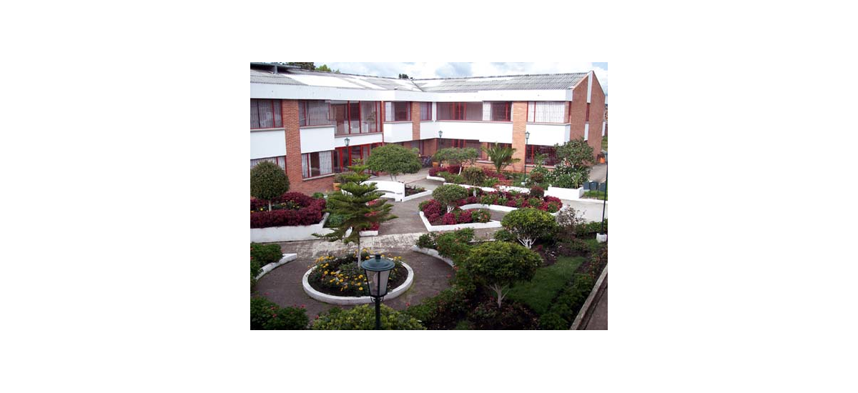

* Icono Facultad de Ciencias Baicas.



* Icono Facultad de Derecho.



* Icono Facultad de Estudios a distancia.



* Icono Facultad de Duitama.

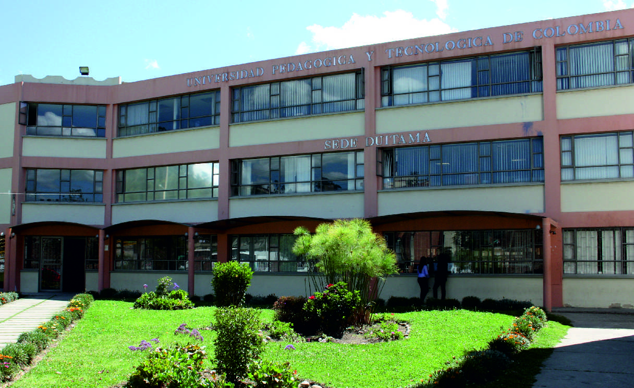

* Icono Facultad de Ciencias economicas y administrativas.



* Icono Facultad de la Educación.

